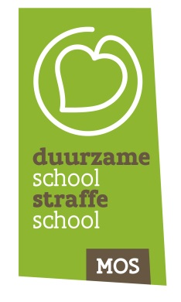

Verslag MOS-leerlingenraad februari 2021

Agendapunten
- Verlenging Groene Vlag Eco-Schools
- Samenwerking met onze ouderraad
- Jaarthema’s 2019 – 2020
- Jaarthema’s 2020 – 2021
- Losse punten

Aanwezig: Flore, Lean, Lou en Thijme voor het zesde leerjaar
Bente, Emma, Kyran en Mira voor het vijfde leerjaar
meester Francis, juf Rina, juf Christine en juf Nele, Hilde Vandijck (ouderraad)
Afwezig: /

Verlenging Groene Vlag Eco-Schools
Datum jury: dinsdag 25 mei 2021 om 13.00 uur
- spelvorm
- deelnemers: leerlingen leerjaar 6, directeur, Hilde (ouderraad), meester Francis, juffrouw Nele
- voorbereiding tijdens de komende MOS-raden
Wat doen wij als school aan MOS?
En waarom doen we dat?

Samenwerking met onze ouderraad
Wereldwaterdag
- De ouderraad heeft een verrassing voor elke kleuter / leerling van onze school.
- De ouderraad daagt ons met verschillende waterchallenges uit om na te denken over ons watergebruik / waterverbruik. De klassen die in de week van 22 maart 2021 minstens 5 wateropdrachten tot een goed einde brengen, mogen daarna naar een film in verband met water kijken als beloning.

Jaarthema’s 2019 – 2020
Afval: afval rapen / sorteren (trimester 1)
- speelplaats onderhouden
- MOS-hoek / buitenklas

Tegen pesten: een eigen move tegen pesten (trimeter 2)

Gezonde voeding: Spel zonder grenzen(trimester 3)
Dit kon omwille van Corona niet doorgaan en verplaats naar schooljaar 2020 – 2021.

Jaarthema’s 2020 – 2021
Natuurbeheer:herfstwandeling / het eigen bos opruimen / hooien (trimester 1)

Water: Wereldwaterdag (trimester 2)

Gezonde voeding: Spel zonder grenzen(trimester 3)
Verkeer: verkeerspark (trimester 3)

Losse punten
- /

Volgende bijeenkomst: maandag 8 maart 2021 in de klas van meester Francis.
Vergeet je boterhammen niet!

Verslag: Nele Wetzels

